Министерство науки и высшего образования Российской Федерации

Федеральное государственное бюджетное образовательное учреждение высшего образования

«Рязанский государственный радиотехнический

университет имени В.Ф. Уткина»

Кафедра «ЭВМ»

Отчет о лабораторной работе №11

Проведение документов по нескольким регистрам. Оборотные регистры направления

по дисциплине

«Прикладные информационные системы»

Выполнил:

Студент группы 045

Вашкулатов Н.А.

Проверили:

доц. каф. ЭВМ Засорин С.В.

ст. пр. каф. ЭВМ Вьюгина А.А.

**Цель работы:** изучить проведение документов по нескольким регистрам и оборотные регистры накопления на платформе «1С:Предприятие 8.2».

**Практическая часть**

1. Создал регистр накопления «Стоимость материалов» (рисунок 1).

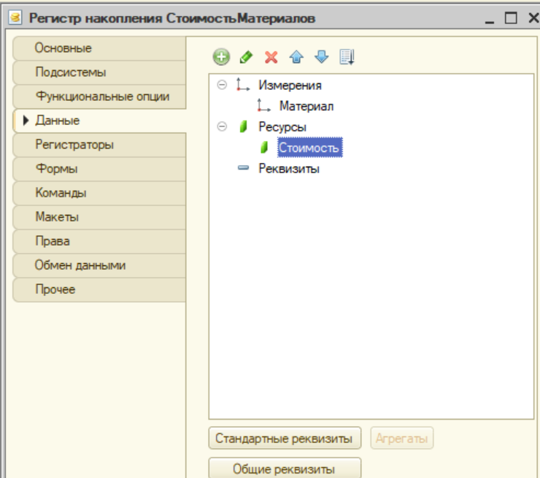

Рисунок 1 – Создание регистра накопления

1. Добавил в «Приходная накладная» новое движение (рисунок 2).

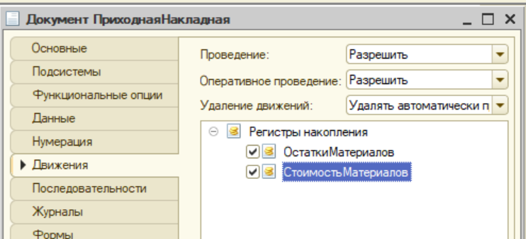

Рисунок 2 – Добавление нового движения

1. Вручную добавил обработку нового движения (рисунок 3).

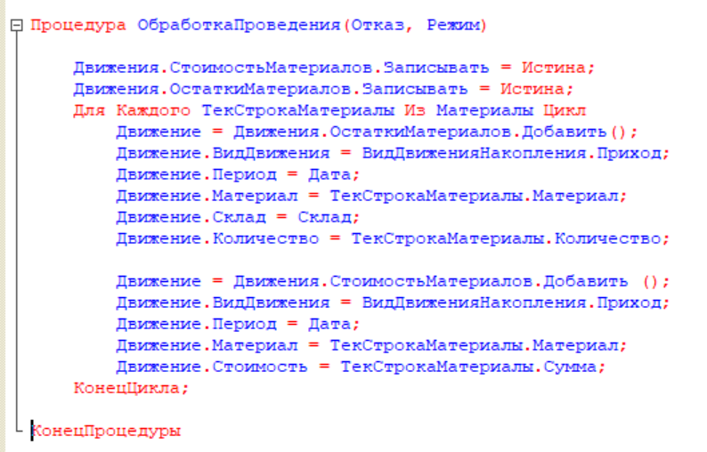

Рисунок 3 – Обработка проведения

1. Провел документы и открыл Остатки материалов (рисунок 4).

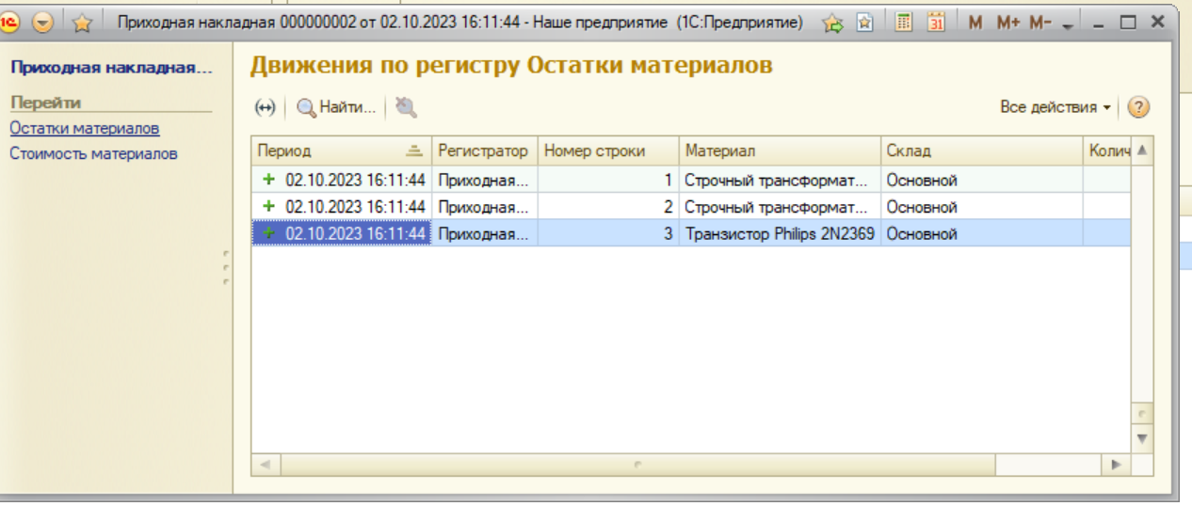

Рисунок 4 – Остатки материалов после проведения

1. Открыл Стоимость материалов после проведения (рисунок 5).

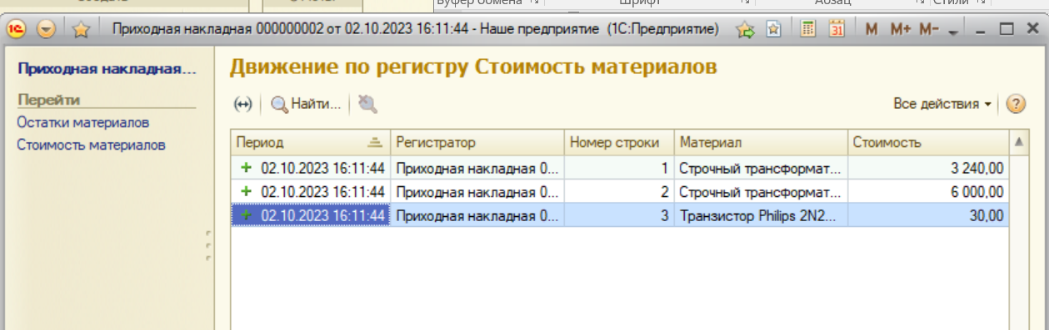

Рисунок 5 – Стоимость материалов после проведения

1. Добавил стоимость в табличную часть документа ОказаниеУслуг (рисунок 6).

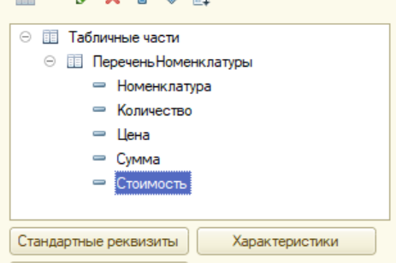

Рисунок 6 – Обновленная табличная часть

1. Аналогичным образом исправил обработку проведения для Оказания Услуги (рисунок 7).

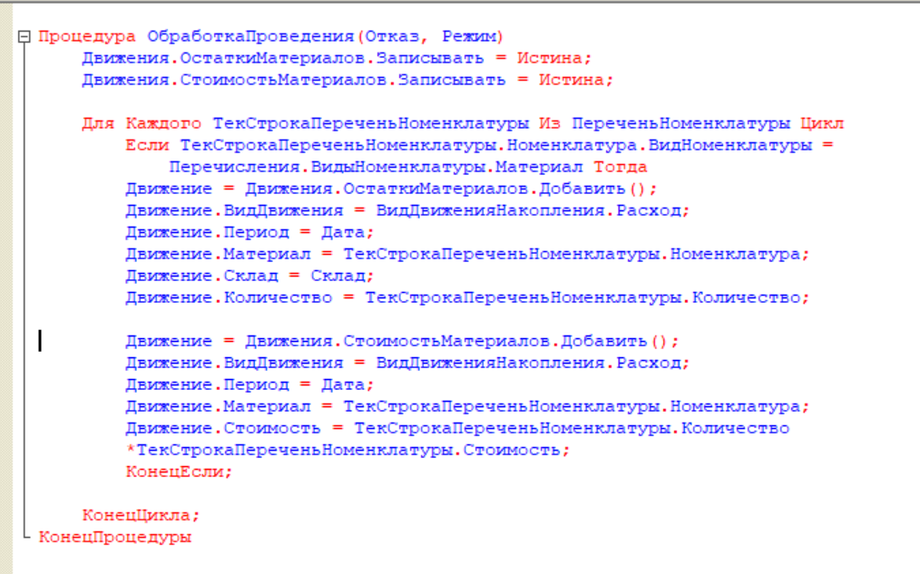

Рисунок 7 – Обработка Оказания Услуги

1. Заново провел документы Оказание услуг (рисунок 8).

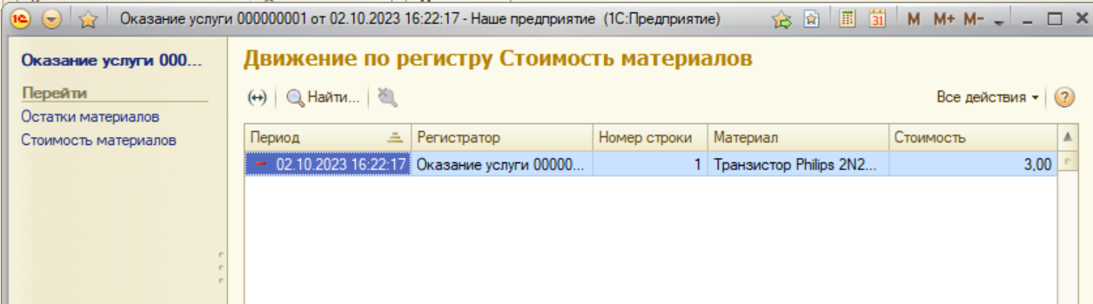

Рисунок 8 – Движение по новому регистру

1. Добавил новые документы и проверил новый регистр (рисунок 9 - 10).

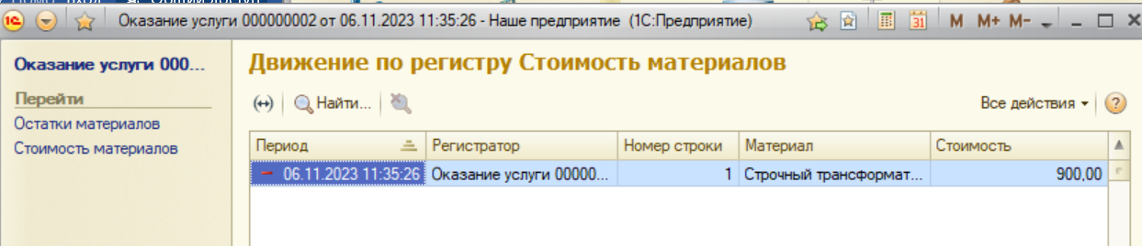

Рисунок 9 – Движение по регистру Стоимость материалов

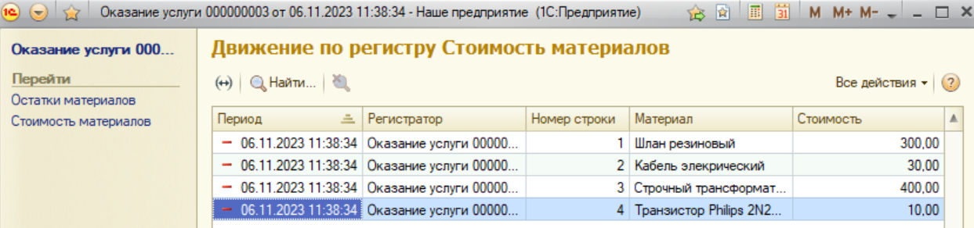

Рисунок 10 – Движение по регистру Стоимость материалов

1. Добавил оборотный регистр (рисунок 11)

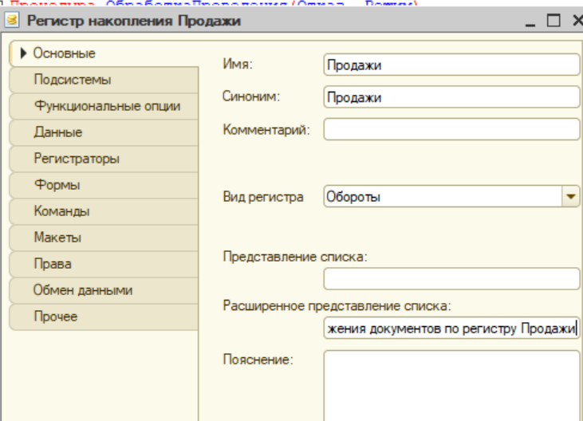

Рисунок 11 – Оборотный регистр

1. Добавил ресурсы и измерения и ресурсы в новый регистр (рисунок 12).

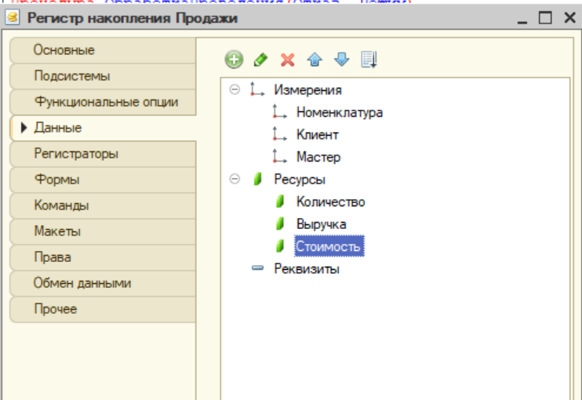

Рисунок 12 – Измерения и ресурсы нового регистра

13. Изменил проведение Оказание услуги (рисунок 13).

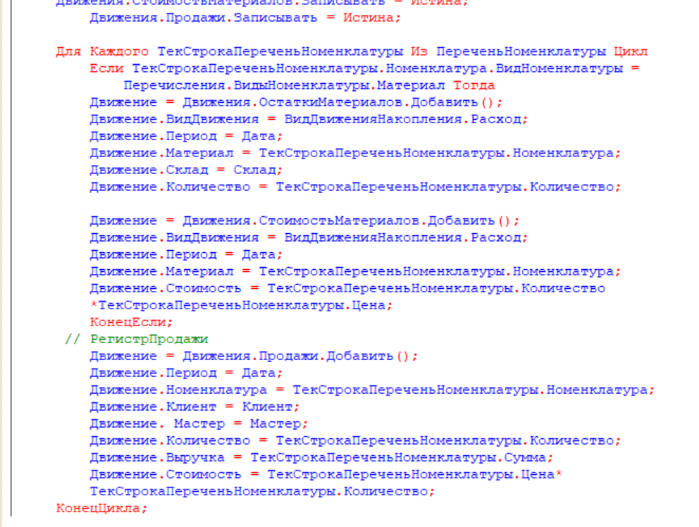

Рисунок 13 – Измененное проведение Оказание услуг

14. Провел документы. Проверил движение по регистру Продажи (рисунок 14)

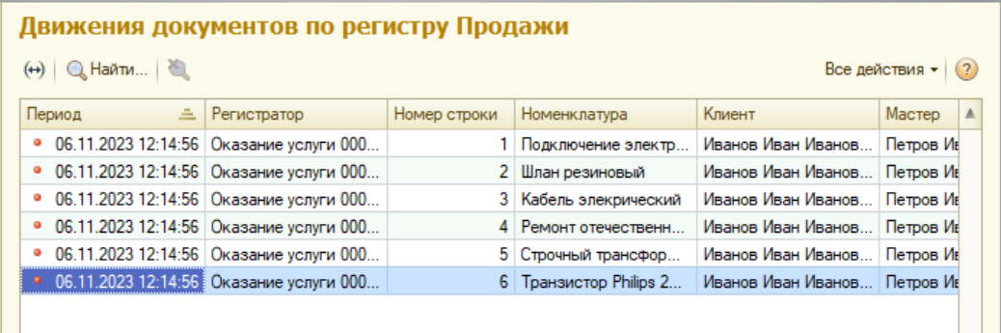

Рисунок 14 – Движение по регистру

**Вывод:** в ходе выполнения лабораторной работы изучил проведение документов по нескольким регистрам и оборотные регистры накопления на платформе «1С:Предприятие 8.2».